日本体育大学荏原高等学校 ライフセービング部
第10回全日本ユースライフセービング選手権大会 優勝！

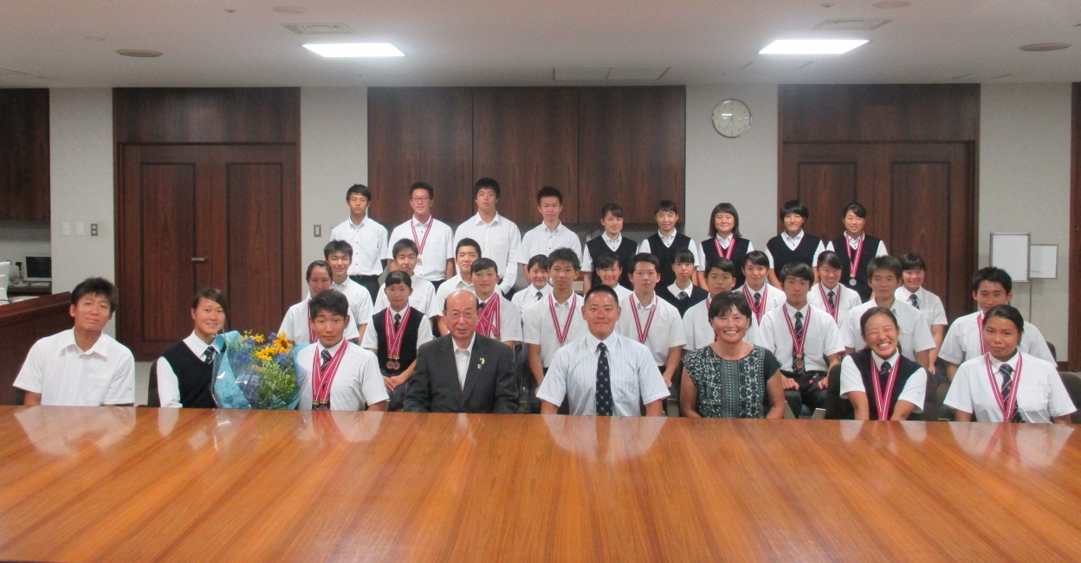

平成30年６月９日（土）に「第10回全日本ユースライフセービング選手権大会」に出場し、全国優勝を果たされました日本体育大学荏原高等学校 ライフセービング部の皆様が平成30年７月13日（金）に区長を表敬訪問されました。
「同全国大会で一昨年は５位、去年は３位の結果を収めており、部員が着実に力をつけてきたことが今回の優勝につながりました。ライフセービングの種目は全部人を助けるということにつながっています。人のために尽くせる子が増えるといいです。」と部員35名を束ねる監督からは、お話をいただきました。
区長は「全国優勝したことは大きな青春の１ページとして皆様の記憶に一生残りますね。今後も頑張って欲しいです。」とエールを送りました。

